PEDIDO DE PROVIDÊNCIAS Nº ______/2025

Excelentíssimo Senhor
Presidente da Câmara Municipal, de Sete Lagoas – MG

O Vereador que a este subscreve, requer, após ouvido o Plenário e cumpridos os trâmites regimentais, o envio de pedido de providência ao Exmo. Sr. Prefeito Municipal, para que se digne a determinar a secretaria competente, para a QUE O BAIRRO TAMANDUA SEJA COMTENPLADA COM UMA FEIRA LIVRE DE ARTESANATO, QUINZENALMENTE.

JUSTIFICATIVA
Tal medida se faz necessária a pedido dos moradores do bairro, que carece desse evento para o crescimento dos artesões e produtores rurais, doceiras, salgadeiras daquela região.
Por ser medida de grande relevância, que seja apreciado e aprovado.

Sete Lagoas, MG, 16 de julho de 2025
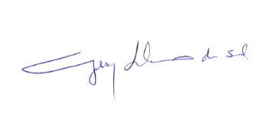
Vereador Gilson Liboreiro

